YILIN İLK ARA TATİLİNDE HİLTON’DAN AİLELERE HEDİYE:
ÇOCUKLAR İÇİN ÜCRETSİZ KONAKLAMA VE YEMEK

Yeni eğitim-öğretim yılında tüm öğrenciler bu yıl ilk kez 18-22 Kasım tarihleri arasında uygulanacak olan ara tatile giriyorlar. Veliler ve öğrenciler bir haftalık ara tatil için geri sayıma başladı. Öğrencilerin sevincine katılan Hilton da ara tatil için en sevilen aile dostu otellerinden bir seçki hazırladı. Öğrenci ve veliler hafta boyunca müze ziyaretlerinden kaplıca keyfine ve Disney karakteriyle doyumsuz eğlencelere kadar birçok kültür ve eğlence aktivitelerine katılabilecekler.

En muhteşem bölgelerdeki Hilton tesislerinde sunulan “Çocuklar için Ücretsiz Konaklama ve Yemek” paketleri sayesinde 12 yaşına kadar çocuklar hem ücretsiz konaklayabiliyor hem de beş yaşına kadar otel restoranlarında ücretsiz kahvaltı, öğle yemeği ve akşam yemeği fırsatından faydalanabiliyorlar.*

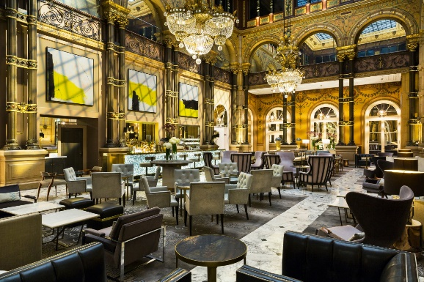 | Çocuklar maceradan maceraya koşuyor: Hilton Paris Opera  İncelikli tasarımı, görkemi ve benzersizliğiyle Hilton Paris Opera Paris’in merkezinde zamana meydan okuyan bir zarafetle parıldıyor. Paris-Opera bölgesinin enerjik atmosferinin kalbinde yer alan otel; Opéra Garnier ve Louvre Müzesinin yanı sıra meşhur alışveriş mağazaları Galeries Lafayette ve Le Printemps gibi kentin en gözde noktalarına kolayca ulaşılabilecek bir mesafede. Kasım ayındaki ara tatilde aileler Paris’teki Disneyland’da çocuklarına unutulamayacak bir deneyim yaşatabilirler. Geceleri başlayan havai fişek gösterileri hem çocuklar hem de veliler için kaçırılmaması gereken muhteşem bir görsel şölen!
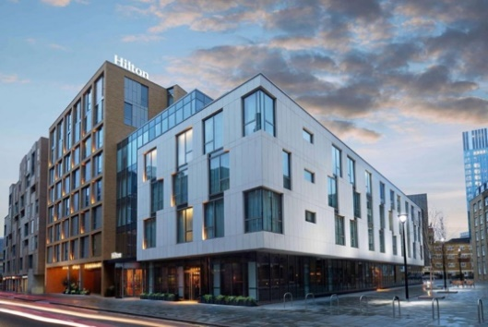  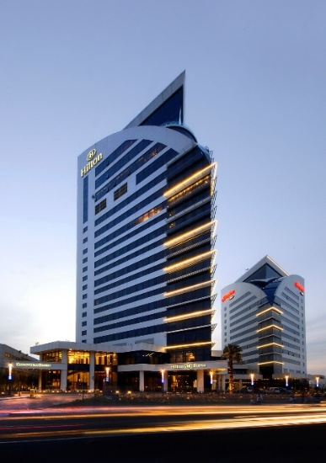  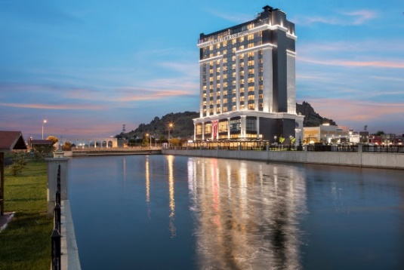  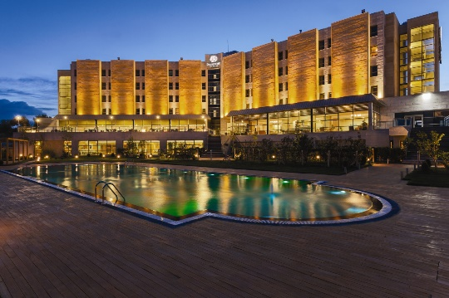 | Büyüleyici bir sualtı dünyasına keşif gezisi: Hilton London Bankside  Londra’nın tam da merkezinde yer alan ve Tate Modern sanat galerisi, Borough Market pazarı ve The Shard binası gibi kentin en çok ziyaret edilen yerlerine bir taş atımı mesafede bulunan Hilton London Bankside öğrenci ve veliler için ideal bir konaklama seçeneği sunuyor. Otel ayrıca 7’den 70’e herkesi büyüleyen muhteşem akvaryum kompleksi Sea World’e de yürüme mesafesinde. 17 farklı tema bölümünde 5.000’i aşkın çeşit çeşit deniz yaratığının görülebileceği Sea World’de büyüleyici bir sualtı dünyası keşfi aileleri bekliyor.  Uludağ Manzarasında Spa keyfi: Hilton Bursa Convention Center and Spa  Bursa şehir merkezine ve tarihi Bursa mekanlarına kolay erişimiyle Hilton Bursa Convention Center and Spa’nın odaları konuklarına görkemli bir Uludağ manzarası sunuyor. Ayrıca Aneta Spa & Wellness Center’daki Türk Hamamı deneyiminin yanı sıra aileler için sunulan Hawaii Lomi masajı ve Thai masajı hizmeti de ara tatili hem bir spa tatiline hem de aile üyelerinin sıcak ilişkilerini tazeleme fırsatına dönüştürüyor. Dileyen konuklar VIP odada, kentin ve Uludağ’ın muhteşem manzarasına karşı sunulan spa terapileri de deneyimleyebiliyor.  Sağlıklı bir spa deneyiminin yanı sıra muhteşem Pamukkale travertenlerini görmeden olmaz: Doubletree by Hilton Afyonkarahisar  Akarçay kenarında yer alan ve kentin alışveriş merkezlerine yakın mesafedeki Doubletree by Hilton Afyonkarahisar’dan kent merkezine ve tarihi mekanlara yürüyerek ulaşılabiliyor. Aileler için mükemmel bir sosyalleşme atmosferi sunan oteldeki konaklamanızı 2 saat uzaklıktaki Pamukkale ziyaretiyle de taçlandırabilirsiniz. Gerçeküstü yapısı, muhteşem beyaz travertenleri, donmuş, dev bir çağlayanı andıran görünümüyle Pamukkale çocukların bayılacağı ve mutlaka görülmesi yerlerden biri!  Binlerce yıllık bir mimarinin büyüsü: DoubleTree by Hilton Hotel Avanos - Kapadokya  DoubleTree by Hilton Hotel Avanos Cappadocia, Nevşehir Avanos’ta, Kapadokya’nın merkezinde aileleri bölgenin muhteşem kültürünü ve dünya mirasını sunarak ağırlıyor. Göreme Açık Hava Müzesi’nde UNESCO dünya mirası listesinde yer alan devasa vadiler, peri bacaları ve mağara kiliseler mutlaka gezilmesi gereken yerler arasında. Konuklar, yörenin birçok yerinde sunulan geleneksel gösteriler ve renkli gece hayatının da tadını çıkarabiliyorlar. Fakat en önemlisi elbette çocuklarla bir balon turuna çıkmak veya Ihlara Vadisi’ndeki binlerce yıllık mimarlık harikalarını ve arkeolojik yöreleri ziyaret etmek!
Birçok avantaj ve fırsattan yararlanmak için doğrudan doğruya www.hilton.com veya Hilton Honors uygulaması üzerinden rezervasyon yapılması öneriliyor.

Hilton hakkında
Hilton (NYSE: HLT), 114 ülkede, 939.000'den fazla oda, 5.900'den fazla otel ile 17 dünya standartlarında marka portföyüne sahip lider küresel konaklama şirketidir. Dünyanın en konuksever şirketi olma misyonunu edinen Hilton, 2018 dünyanın en iyi işyerleri listesine girmiştir ve 100 yıllık tarihinde 3 milyardan fazla misafirine Hilton deneyimi yaşatmıştır. Ödüllü konuk sadakat programı Hilton Honors sayesinde, doğrudan Hilton kanallarından rezervasyon yapan 94 milyondan fazla üye, otel konaklamalarında puan biriktirebilir, paranın satın alamayacağı deneyimler kazanabilir, oda seçimi, dijital check-in, Dijital Anahtar ve Bağlantılı Oda gibi avantajlardan anında yararlanabilir. Daha fazla bilgi için newsroom.hilton.com adresini ziyaret edebilir ve Facebook, Twitter, LinkedIn, Instagram ve YouTube platformlarından Hilton’u takip edebilirsiniz.

